Orthographe : L12 Le féminin des adjectifs qualificatifs

Exercice 7 : Réécris les groupes nominaux au féminin en utilisant le nom entre parenthèses.
Attention N’oublie pas d’accorder l’article.
a. un écureuil curieux (souris)
b. un superbe chalet neuf (maison)
c. un ogre grincheux et boudeur (sorcière)
d. un repas délicieux (glace)
Correction
a. une souris curieuse
b. une superbe maison neuve
c. une sorcière grincheuse et boudeuse
d. une glace délicieuse

Exercice 8 : Remplace le nom masculin par un nom féminin.
Ex : Un saut périlleux ➞ une course périlleuse
un enfant heureux ◆ un lion furieux ◆ un film ennuyeux ◆ un virage dangereux
un bijou précieux ◆ un vase fleuri ◆ un abricot mûr
Correction
une enfant heureuse ◆ une lionne furieuse ◆ une bande dessinée ennuyeuse
une route dangereuse ◆ une bague précieuse ◆ une jupe fleurie ◆ une cerise mûre

Exercice 9 : 1er Remplace le nom féminin par un nom masculin.
2ème Accorde l’article et l’adjectif qualificatif.
une tarte entière ◆ une boisson amère ◆une langue étrangère ◆ une balle légère
une championne fière ◆ une robe princière
Correction
un gâteau entier ◆ un café amer ◆ un langage étranger ◆ un ballon léger ◆ un champion fier
un chapeau princier

CORRECTION Chapitre 7 Les langues se délient
1 / Quel animal Probus sacrifie-t-il pour remercier les dieux ?
Probus sacrifie pour remercier tes dieux une biche blessée.

2 / Que cherche à lui vendre Onnogenos ?
Onnogenos cherche à lui vendre une d'amphore à fond plat, des objets décoratifs comme une Vénus sortant du bain

3 / « Loin des oreilles de Probus et d'Avallorix, esclaves et affranchis bavardent librement à voix basse. Mais bien qu'ils se régalent des viandes et des charcuteries offertes, ils semblent de mauvaise humeur.
- Maudits Romains ! murmure une femme entre ses dents. » (ligne 19 à 23)

Ces Gaulois décident d'écrire au Sénat, à Rome, pour expliquer leur situation.

Observe la frise historique.
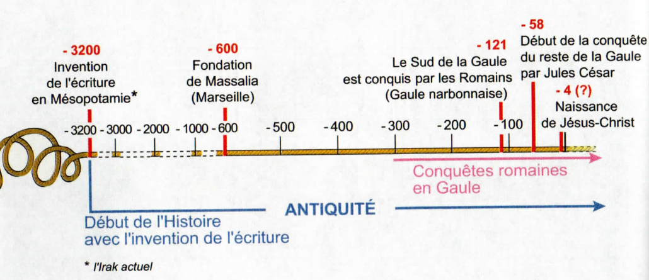
À quelle époque peut se passer cette histoire ?
Le sud de la Gaule, la Gaule Narbonnaise, a été conquise par les Romains : –121 av. J.-C. Probus étant un Romain installé en Gaule, le roman peut se dérouler dans la période du premier siècle avant J.-C. au 1er ou au 2e siècle après J.-C.,

4 / Que reprochent les Gaulois aux Romains ?
Les Gaulois reprochent aux Romains de leur avoir confisqué leur terre pour s’y installer eux-mêmes.

5 / Pourquoi les Gaulois n'aiment-ils pas trop les personnes comme Avaltorix ?
Les Gaulois n'aiment pas trop les personnes comme Avaltorix car ils pensent que si les Romains n’étaient pas aidés par certains Gaulois, ils seraient isolés et ne pourraient pas exploiter leur domaine.

6 / Que peuvent-ils demander ?
Ils peuvent demander que leur situation s’améliore. par exemple en faisant :
- la liste de ce qu’ils possédaient et de ce qu’on leur a pris et demander un dédommagement ;
- revendiquant le droit d’avoir leur propre maison et des champs ;
– demandant d’avoir la possibilité de vivre dignement tout en étant correctement payé.

Mathématique : Mesure L 7 Calculer le périmètre d’un polygone
Exercice 8 :

La maitresse marque le tour de la zone rouge réservée à la bibliothèque de la classe avec un scotch de couleur.
De quelle longueur de scotch a-t-elle besoin ?

Correction
Calcul du côté violet :6 m – 4 m = 2 m
Calcul du côté vert 10 m – 7 m = 3 m
Calcul du périmètre de la zone rouge :
2 m + 2 m + 3 m + 3 m = 10 m
Elle a besoin de 10 mètres de scotch.

Exercice 9 :
Le cortège de carnaval défile autour de la place centrale de la ville et en fait 4 fois le tour. Cette place a la forme d’un carré de 125 m de côté.
1 /Quelle longueur totale le cortège parcourt-il en kilomètre ?
2/ Un clown athlète participe au défilé en courant. Il parcourt 12 fois le tour de la place.
Quelle longueur parcourt-il ?
Correction
1/ Calcul du tour de la place : 125 m + 125 m + 125 m + 125 m = 500 m
Le cortège en fait 4 fois le tour : 500 m × 4 = 2 000 m = 2 km
Le cortège parcourt 2 kilomètres.
2 / Un clown athlète parcourt 12 fois le tour de la place : 500 m × 12 = 6 000 m = 6 km
Le clown parcourt 6 kilomètres

